Département de la mobilité, du territoire et de l’environnement

Service administratif et juridique

**Secrétariat de la Commission Cantonale de Signalisation routière (SeCCSR)**

Departement für Mobilität, Raumentwicklung und Umwelt

Verwaltungs- und Rechtsdienst

**Sekretariat der Kantonalen Kommission für Strassensignalisation (SeKKSS)**

**Signaux utilisables sur les chantiers**

   

OSR 1.14 OSR 1.26 OSR 1.27 OSR 1.30



   

OSR 2.01 OSR 2.02 OSR 2.07 OSR 2.13 OSR 2.15

  

**2**

**3,5 t**

OSR 2.18 \* OSR 2.19 \* OSR 2.30 OSR 2.34 OSR 2.35

    

OSR 2.42 OSR 2.43 OSR 2.53 OSR 2.58 OSR 2.60

  

OSR 2.61 OSR 2.63 OSR 2.63.1

   

OSR 3.03 OSR 3.04 OSR 3.09 OSR 3.10

C:\Morard\Signalisation\CCSR\OSR_image\wmf\434-1.wmf



texte libre

OSR 4.08 OSR 4.34 \* OSR 4.34.1





OSR 4.34 piétons

 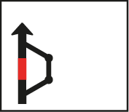

texte libre

texte libre

texte libre

texte libre

texte libre

texte libre

OSR 4.53 \* OSR 4.53 variante \*

   

OSR 4.77 OSR 4.77 OSR 4.77 OSR 4.77

Plaques complémentaires





xxx m

xxx mètres

OSR 5.01 \* OSR 5.03 \* OSR 5.07

Chantier  
excepté

Chantier + Riverains  
autorisés

Riverains  
autorisés

trottoir fermé

xxx mètres

route barrée   
xxx mètres

\* \* \* \* \*

Les signaux avec des \* peuvent être modifiés. Une fois la modification faite, il faut faire une capture d’écran du signal pour le placer sur le plan. Sinon, la taille du texte ne va pas être modifiée.

Barrière

Signalisation avancée et au droit du chantier







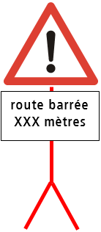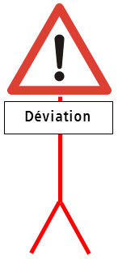



Lampes Cônes Balises de guidage



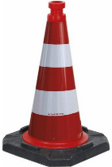

Palettes à face alternantes Feux de signalisation





Excepté chantier

